- Наименование проекта: | «С настроеньем круглый год»
- Срок реализации проекта: | Январь – декабрь 2024 г.
- Организация – заявитель, предлагающая проект: | Государственное учреждение специального образования «Шумилинский районный центр коррекционно-развивающего обучения и реабилитации»  211259, Витебская область,  г. п. Шумилино, ул. Ленинская, 22,  (802130) 55417  shum.ckro-78shashkova@yndex.by
- Цели проекта: | создание мобильной предметно-пространственной среды, обеспечивающей решение психоэмоциональных, коммуникативных и поведенческих проблем учащихся Шумилинского района
- Задачи, планируемые к выполнению в рамках реализации проекта: | - оборудовать сенсорную комнату;  -повышать адаптивные возможности учащихся с особенностями психофизического развития в условиях инклюзивного образования;  - стабилизировать эмоциональный фон, снимать нервное возбуждение, снижать беспокойство и агрессивность;  - способствовать стабилизации психоэмоционального состояния детей;
- Целевая группа: | дети с особенностями психофизического развития;  дети, проявляющие признаки нежелательного поведения, имеющие гиперкинетические расстройства
- Краткое описание мероприятий в рамках проекта (с фотографиями):
а) курсовая подготовка педагога-психолога;
б) приобретение специального обрудования

№ п/п | Наименование оборудования | Назначение | Стоимость в долларах США
1 | Курсовая подготовка педагога-психолога по теме: «Сенсорная интеграция. Теория и практика» | обучение приемам использования сенсорного оборудования в психо-коррекционной работе | 800,00
2 | 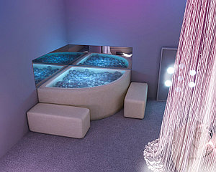  Интерактивный сухой бассейн с мячами, зеркалом и ступеньками в комплекте (1/4 круга) | создает атмосферу спокойствия и расслабления | 1400,00
3 | 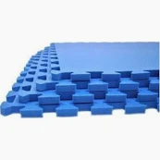  Подстилка – пазл Intex, 8 шт | Напольное покрытие для снятия шума | 60,00
4 | Фиброоптическая тактильная панель  Fibrooptic tactile panel  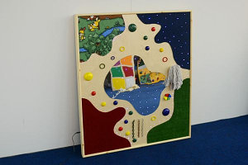 | Привлекает яркостью и возможностью  релаксации | 400,00
5 | 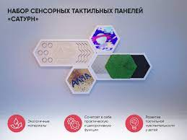  Набор сенсорных тактильных панелей «САТУРН» | применяется для сенсорного и тактильного развития детей | 600,00
6 | Фотошторы принт «Космонавт» 290х265  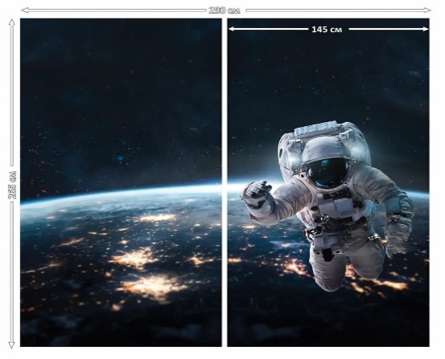 | для создания атмосферы спокойствия и невесомости | 50,00
7 | 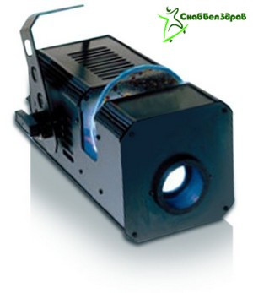  Световой проектор "Меркурий" со встроенным ротатором с комплектом сменных проекционных колес | мобильные проекторы позволяют задействовать все органы чувств человека для полного погружения в предлагаемую атмосферу происходящего | 800,00
8 | Фиброоптическая занавесь (150 волокон) на подвижном карнизе с интерактивным источником света  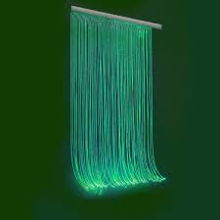 | служит для создания расслабляющих светоэффектов | 1500,00
9 | Куб-кресло складное  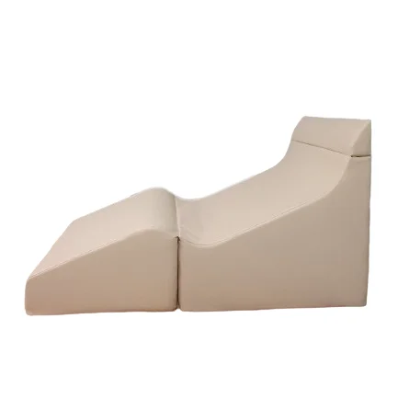 | Для принятия удобного положения тела и снятия мышечного напряжения | 350,00
10 | Большая светозвуковая панель "Бесконечность"  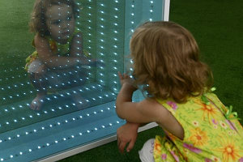 | Позволяет сконцентрироваться на своих мыслях, отключиться от раздражающих внешних факторах | 1000,00
11 | 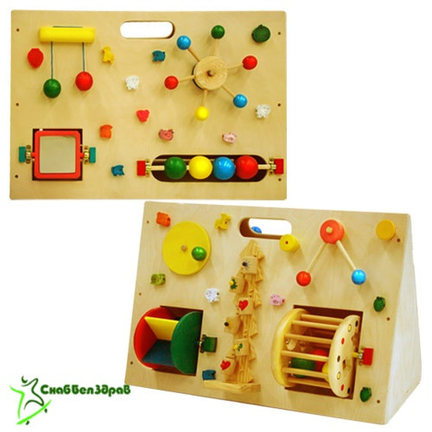  Двухсторонняя тактильная панель "Елочка" | Позволяет увлечь ребёнка, стимулирует зрительное, тактильное восприятие | 200,00
12 | 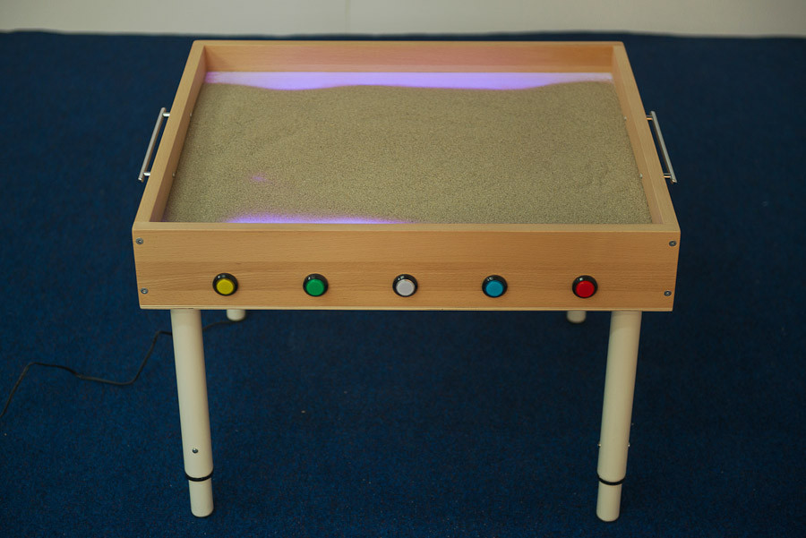  Световой стол из сосны для рисования песком с кнопками | Метод рисования песком на световом столе не имеет возрастных ограничений. При песочной терапии на световом столе рисование пальцами обеих рук по песку, сопровождающееся сенсорными ощущениями, способствует активной работе, как левого, так и правого полушарий, раскрепощает и гармонизирует человека. Подсветка стола, предназначенного для рисования песком, служит адекватным раздражителем для зрительного анализатора и обеспечивает комфортные условия для работы глаза при проведении коррекционных упражнений и игр | 440,00
13 | 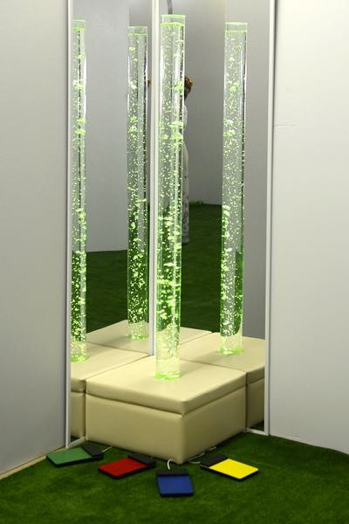  Интерактивная воздушнопузырьковая трубка “Ручеек” с пультом управления | способствует снятию нервного напряжения и беспокойства, тревожности; нормализации сна и центральной нервной системы человека. Отличный тренажер для зрения и визуального восприятия.  . | 2000,00
14 | 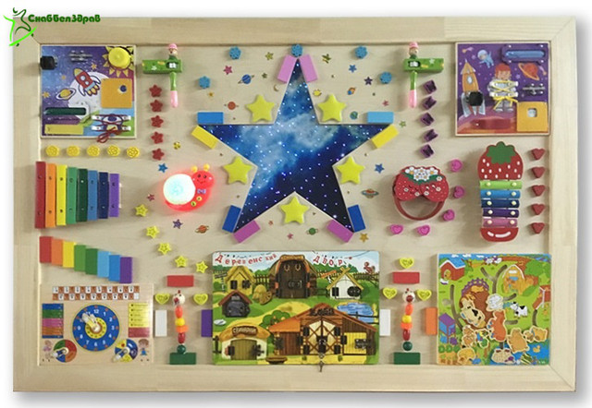  Фибероптическая тактильно-акустическая панель | Оказывает зрительную и тактильную стимуляцию, развивает осязательные навыки, акустическое восприятие и интерактивную деятельность. | 800,00
15 | 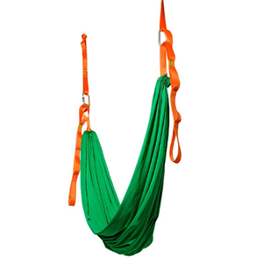  Гамак Совы | Это необходимо для развития проприоцептивной системы детей, позволяющая воздействовать на вестибулярную систему организма и также для снятия напряжения и стресса | 150,00
16 | Зеркальный шар с мотором  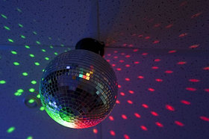 | В сочетании со спокойной музыкой, направленной световой струей от проектора создаёт блики дающие ощущение сказки, героем которой становитесь вы сами | 250,00
17 | 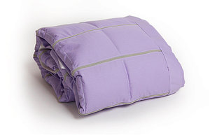  Утяжелительное «Одеяло Совы «Модерн» с наполнителем. | Работает как сенсорный тренажёр: увеличивает поступление в мозг информации от рецепторов прикосновения и давления, которые находятся на поверхности и внутри нашего тела. Усиливает проприоцептивную обратную связь. | 400,00
18 | 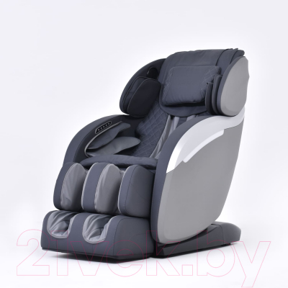  Массажное кресло | Использование массажного кресла улучшает кровообращение в мышечной ткани, легко снимает усталость с мышц и повышает работоспособность. Кроме того, вибромассаж широко используется в процессе реабилитации детей с заболеваниями опорно-двигательного аппарата. | 3800,00

- Общий объем финансирования (в долларах США)
Источник финансирования | 15 000 долларов США
Средства донора | 13 000,0 долларов США
Софинансирование | 2 000,0 долларов США
- Место реализации проекта (область/район, город) | Витебская область, г. п. Шумилино
- Контактное лицо: | Алена Олеговна Шашкова

